**2)EJERCICIO PARA DESARROLLO EN PSEINT DE ALGORITMOS**

**EJERCICIO 1**

**CICLO REPETITIVO VOCAL /CONSONANTE MAYÚSCULA/MINÚSCULA**

**PROCESO**

1. Define la variable "tecla1" como un tipo de dato carácter
2. Entrada de datos / oprimir una tecla
3. Definimos como constante "Mayúscula" y "Minúscula"
4. Utilizamos el bucle Mientras, dado que, mientras tecla1 (la tecla presionada) sea distinto a *, entonces se repetirá el bloque de código, caso contrario se rompe el bucle, devolviendo un mensaje de despedida ("Adiós").
5. Definimos una constante que indique que la tecla presionada no es una letra.

(Es un carácter especial)

1. Utilizamos una sentencia de decisión, si tecla1 está entre a y z (minúscula), o A y Z (mayúscula) y si tecla1 no es a, e, i, o y u, o no es A, E, I, O, y U es una consonante, y si tecla1 es minúscula entonces devuelve el siguiente mensaje: "Es una consonante, está en ', minus (Minúscula) caso contrario devuelve el siguiente mensaje "Es una consonante, está en", mayus (Mayúscula).
2. Caso contrario, es vocal, y si tecla1 es igual a, A, E, I, O y U, devuelve mensaje "Es una vocal, está en ", mayus (Mayúscula), caso contrario devuelve el siguiente mensaje "Es una vocal está en ", minus (Minúscula).
3. Caso contrario, si tecla1 es distinto a *, muestra el siguiente mensaje de la constante tecla_invalida "La tecla presionada no corresponde a ninguna letra".

**PSEUDOCÓDIGO**

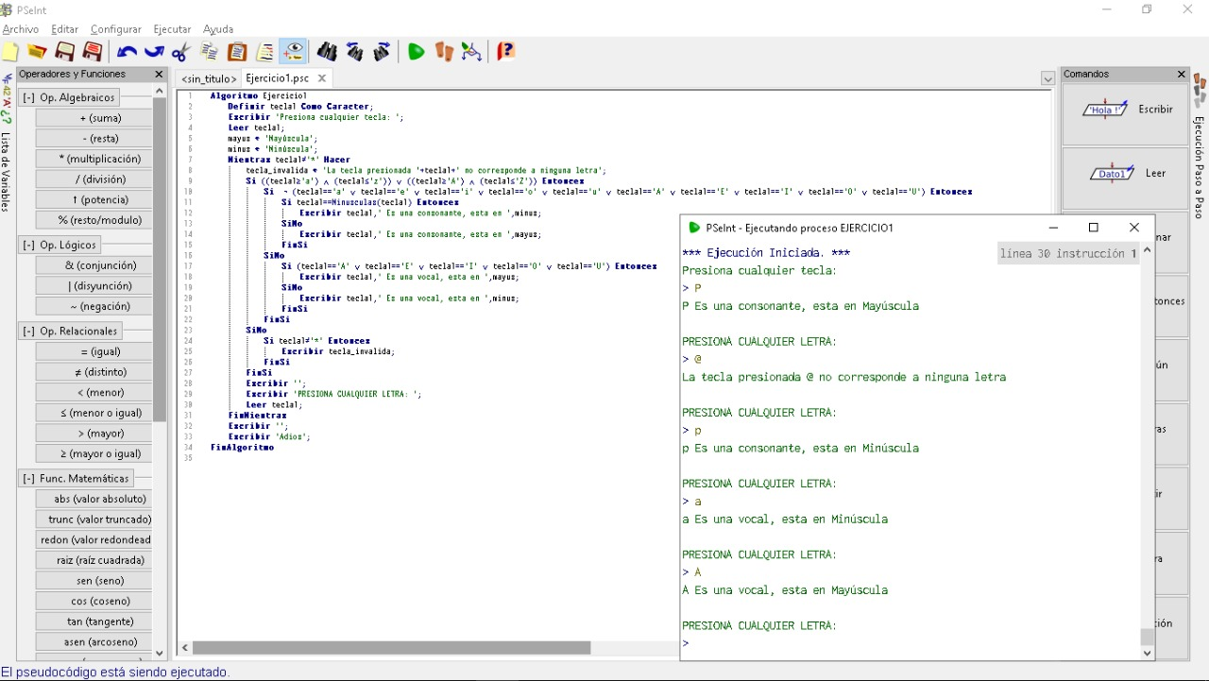

**DIAGRAMA DE FLUJO (FLUJOGRAMA)**

